Приложение N 1

к приказу ФНС России

от 17.09.2021 N ЕД-7-20/815@

ПЕРЕЧЕНЬ

ИНФОРМАЦИИ И (ИЛИ) ДОКУМЕНТОВ, ПРЕДОСТАВЛЯЕМЫХ ОПЕРАТОРОМ

ФИСКАЛЬНЫХ ДАННЫХ НАЛОГОВЫМ ОРГАНАМ ПРИ ПРОВЕДЕНИИ

ИМИ КОНТРОЛЯ И НАДЗОРА

1. При проведении налоговыми органами контроля и надзора операторы фискальных данных предоставляют в налоговые органы:

информацию из базы фискальных данных оператора фискальных данных;

информацию об обезличенных фискальных данных, которые оператор фискальных данных обработал в статистических или исследовательских целях;

информацию о регистрации (перерегистрации) контрольно-кассовой техники и (или) о снятии контрольно-кассовой техники с регистрационного учета, в случае если указанные действия осуществлялись пользователем контрольно-кассовой техники через оператора фискальных данных;

информацию о расторжении или изменении договора на обработку фискальных данных, заключенном между оператором фискальных данных и пользователем контрольно-кассовой техники.

2. Оператор фискальных данных обязан предоставить иные сведения, сформированные контрольно-кассовой техникой или техническими средствами оператора фискальных данных <*>.

--------------------------------

<*> Статья 1.1 Федерального закона от 22.05.2003 N 54-ФЗ "О применении контрольно-кассовой техники при осуществлении расчетов в Российской Федерации".

Приложение N 2

к приказу ФНС России

от 17.09.2021 N ЕД-7-20/815@

ПОРЯДОК

ПРЕДОСТАВЛЕНИЯ ИНФОРМАЦИИ И (ИЛИ) ДОКУМЕНТОВ ОПЕРАТОРОМ

ФИСКАЛЬНЫХ ДАННЫХ НАЛОГОВЫМ ОРГАНАМ ПРИ ПРОВЕДЕНИИ

ИМИ КОНТРОЛЯ И НАДЗОРА

1. Информация и (или) документы предоставляются законным представителем оператора фискальных данных или его уполномоченным представителем (далее - оператор фискальных данных) в налоговые органы в случае поступления соответствующего запроса.

2. Операторы фискальных данных предоставляют по запросу налогового органа информацию и (или) документы, указанные в Перечне информации и (или) документов, предоставляемых оператором фискальных данных налоговым органам при проведении ими контроля и надзора, согласно приложению N 1 к настоящему приказу, необходимые для проведения проверки соблюдения требований законодательства Российской Федерации о применении контрольно-кассовой техники.

Оператор фискальных данных, получивший мотивированный запрос налогового органа о предоставлении информации и (или) документов на бумажном носителе или через кабинет контрольно-кассовой техники, исполняет его в течение трех рабочих дней со дня получения.

Оператор фискальных данных, получивший мотивированный запрос налогового органа о предоставлении информации и (или) документов в рамках информационного взаимодействия в соответствии с протоколом информационного обмена между техническими средствами оператора фискальных данных и автоматизированной информационной системой налоговых органов, указанным в пункте 6 статьи 4.3 Федерального закона от 22.05.2003 N 54-ФЗ "О применении контрольно-кассовой техники при осуществлении расчетов в Российской Федерации" (Собрание законодательства Российской Федерации, 2003, N 21, ст. 1957; 2019, N 30, ст. 4140) и размещенным ФНС России (далее - уполномоченный орган) на его официальном сайте в информационно-телекоммуникационной сети "Интернет" (далее - Протокол информационного обмена), исполняет его в течение трех рабочих дней со дня получения.

3. Информация и (или) документы, предоставляемые оператором фискальных данных по запросу налогового органа на бумажном носителе, заверяются подписью уполномоченного лица оператора фискальных данных и печатью организации (при наличии) и вручаются должностному лицу налогового органа либо направляются в адрес налогового органа, запросившего такую информацию и (или) документы, заказным почтовым отправлением с уведомлением о вручении.

Информация и (или) документы, предоставляемые оператором фискальных данных по запросу налогового органа в электронной форме через кабинет контрольно-кассовой техники, подписываются усиленной квалифицированной подписью уполномоченного лица оператора фискальных данных, в формате согласно приложению N 4 к настоящему приказу.

Информация и (или) документы, предоставляемые оператором фискальных данных по запросу налогового органа в рамках информационного взаимодействия в соответствии с Протоколом информационного обмена, должны соответствовать требованиям, установленным Протоколом информационного обмена, который размещен уполномоченным органом на его официальном сайте в информационно-телекоммуникационной сети "Интернет".

4. Информация и (или) документы, предоставляемые оператором фискальных данных по запросу налогового органа в электронной форме, предоставляются в формате файла, указанном в запросе налогового органа.

5. В случае невозможности предоставления оператором фискальных данных запрашиваемых налоговым органом документов оператор фискальных данных обязан предоставить их заверенные копии.

Приложение N 3

к приказу ФНС России

от 17.09.2021 N ЕД-7-20/815@

|  |  |
| --- | --- |
| Форма по КНД 1117001 |  |
|  | наименование налогового органа |

Форма предоставления информации

и (или) документов оператором фискальных данных налоговым органам

при проведении ими контроля и надзора <1>

___________________________________________________________________________

(полное или сокращенное наименование организации)

___________________________________________________________________________

|  |  |  |  |  |  |  |  |  |  |  |  |  |  |  |  |  |
| --- | --- | --- | --- | --- | --- | --- | --- | --- | --- | --- | --- | --- | --- | --- | --- | --- |
|  | ИНН |  |  |  |  |  |  |  |  |  |  |  |  |  | | |
|  |  |  | | | | | | | | |  | | |  | | |
|  | КПП |  |  |  |  |  |  |  |  |  |  | | | | | |
|  |  |  | | | | | | | | |  | | | | | |
|  | ОГРН |  |  |  |  |  |  |  |  |  |  |  |  |  |  |  |

В соответствии с запросом налогового органа от __________ N ____ направляет

следующие документы и (или) информацию:

1) документы:

______________________________________________________________________;

наименования, реквизиты, иные индивидуализирующие признаки документов,

указанных в запросе налогового органа о предоставлении документов

и (или) информации

______________________________________________________________________,

2) информацию:

______________________________________________________________________;

сведения, позволяющие идентифицировать информацию, указанную в запросе

налогового органа о предоставлении документов и (или) информации

Приложения: ______________________________________________________________.

|  |  |
| --- | --- |
| Достоверность сведений, указанных в настоящей форме, подтверждаю |  |

|  |  |  |  |  |
| --- | --- | --- | --- | --- |
|  |  |  |  |  |
| должность |  | Ф.И.О. <2> |  | подпись |

--------------------------------

<1> Настоящая Форма заполняется только в случаях предоставления информации и (или) документов оператором фискальных данных налоговым органам на бумажном носителе или через кабинет контрольно-кассовой техники.

<2> Отчество указывается при наличии.

Приложение N 4

к приказу ФНС России

от 17.09.2021 N ЕД-7-20/815@

ФОРМАТ

ПРЕДОСТАВЛЕНИЯ ИНФОРМАЦИИ И (ИЛИ) ДОКУМЕНТОВ ОПЕРАТОРОМ

ФИСКАЛЬНЫХ ДАННЫХ НАЛОГОВЫМ ОРГАНАМ ПРИ ПРОВЕДЕНИИ

ИМИ КОНТРОЛЯ И НАДЗОРА

I. Общие сведения

1. Настоящий формат описывает требования к XML файлам (далее - файл обмена) предоставления информации и (или) документов оператором фискальных данных налоговым органам при проведении ими контроля и надзора.

2. Номер версии настоящего формата 5.01, часть 800.37.

II. Описание файла обмена

3. Имя файла обмена должно иметь следующий вид:

R_T_A_K_O_GGGGMMDD_N, где:

R_T - префикс, принимающий значение KO_INFOFDNO;

A_K - идентификатор получателя информации, где: A - идентификатор получателя, которому направляется файл обмена, K - идентификатор конечного получателя, для которого предназначена информация из данного файла обмена. Передача файла от отправителя к конечному получателю (K) может осуществляться в несколько этапов через другие налоговые органы, осуществляющие передачу файла на промежуточных этапах, которые обозначаются идентификатором A. В случае передачи файла от отправителя к конечному получателю при отсутствии налоговых органов, осуществляющих передачу на промежуточных этапах, значения идентификаторов A и K совпадают. Каждый из идентификаторов (A и K) имеет вид для налоговых органов - четырехразрядный код налогового органа;

O - идентификатор отправителя информации, имеет девятнадцатиразрядный код (идентификационный номер налогоплательщика (далее - ИНН) и код причины постановки на учет (далее - КПП) организации (обособленного подразделения);

GGGG - год формирования передаваемого файла, MM - месяц, DD - день;

N - идентификационный номер файла. (Длина - от 1 до 36 знаков. Идентификационный номер файла должен обеспечивать уникальность файла).

Расширение имени файла - xml. Расширение имени файла может указываться как строчными, так и прописными буквами.

Параметры первой строки файла обмена

Первая строка XML файла должна иметь следующий вид:

<?xml version ="1.0" encoding ="windows-1251"?>

Имя файла, содержащего XML схему файла обмена, должно иметь следующий вид:

KO_INFOFDNO_1_800_37_05_01_xx, где xx - номер версии схемы.

Расширение имени файла - xsd.

XML схема файла обмена приводится отдельным файлом и размещается на официальном сайте Федеральной налоговой службы в информационно-телекоммуникационной сети "Интернет".

4. Логическая модель файла обмена представлена в виде диаграммы структуры файла обмена на рисунке 1 настоящего формата. Элементами логической модели файла обмена являются элементы и атрибуты XML файла. Перечень структурных элементов логической модели файла обмена и сведения о них приведены в таблицах 4.1 - 4.11 настоящего формата.

Для каждого структурного элемента логической модели файла обмена приводятся следующие сведения:

наименование элемента. Приводится полное наименование элемента. В строке таблицы могут быть описаны несколько элементов, наименования которых разделены символом "|". Такая форма записи применяется при наличии в файле обмена только одного элемента из описанных в этой строке;

сокращенное наименование (код) элемента. Приводится сокращенное наименование элемента. Синтаксис сокращенного наименования должен удовлетворять спецификации XML;

признак типа элемента. Может принимать следующие значения: "С" - сложный элемент логической модели (содержит вложенные элементы), "П" - простой элемент логической модели, реализованный в виде элемента XML файла, "А" - простой элемент логической модели, реализованный в виде атрибута элемента XML файла. Простой элемент логической модели не содержит вложенные элементы;

формат элемента. Формат элемента представляется следующими условными обозначениями: T - символьная строка; N - числовое значение (целое или дробное).

Формат символьной строки указывается в виде T(n-k) или T(=k), где: n - минимальное количество знаков, k - максимальное количество знаков, символ "-" - разделитель, символ "=" означает фиксированное количество знаков в строке. В случае, если минимальное количество знаков равно 0, формат имеет вид T(0-k). В случае, если максимальное количество знаков неограничено, формат имеет вид T(n-).

Формат числового значения указывается в виде N(m.k), где: m - максимальное количество знаков в числе, включая знак (для отрицательного числа), целую и дробную часть числа без разделяющей десятичной точки, k - максимальное число знаков дробной части числа. Если число знаков дробной части числа равно 0 (то есть число целое), то формат числового значения имеет вид N(m).

Для простых элементов, являющихся базовыми в XML, например, элемент с типом "date", поле "Формат элемента" не заполняется. Для таких элементов в поле "Дополнительная информация" указывается тип базового элемента;

признак обязательности элемента определяет обязательность наличия элемента (совокупности наименования элемента и его значения) в файле обмена. Признак обязательности элемента может принимать следующие значения: "О" - наличие элемента в файле обмена обязательно; "Н" - наличие элемента в файле обмена необязательно, то есть элемент может отсутствовать. Если элемент принимает ограниченный перечень значений (по классификатору, кодовому словарю и тому подобному), то признак обязательности элемента дополняется символом "К". Например, "ОК". В случае если количество реализаций элемента может быть более одной, то признак обязательности элемента дополняется символом "М". Например, "НМ" или "ОКМ".

К вышеперечисленным признакам обязательности элемента может добавляться значение "У" в случае описания в XML схеме условий, предъявляемых к элементу в файле обмена, описанных в графе "Дополнительная информация". Например, "НУ" или "ОКУ";

дополнительная информация содержит, при необходимости, требования к элементу файла обмена, не указанные ранее. Для сложных элементов указывается ссылка на таблицу, в которой описывается состав данного элемента. Для элементов, принимающих ограниченный перечень значений из классификатора (кодового словаря и тому подобного), указывается соответствующее наименование классификатора (кодового словаря и тому подобного) или приводится перечень возможных значений. Для классификатора (кодового словаря и тому подобного) может указываться ссылка на его местонахождение. Для элементов, использующих пользовательский тип данных, указывается наименование типового элемента.

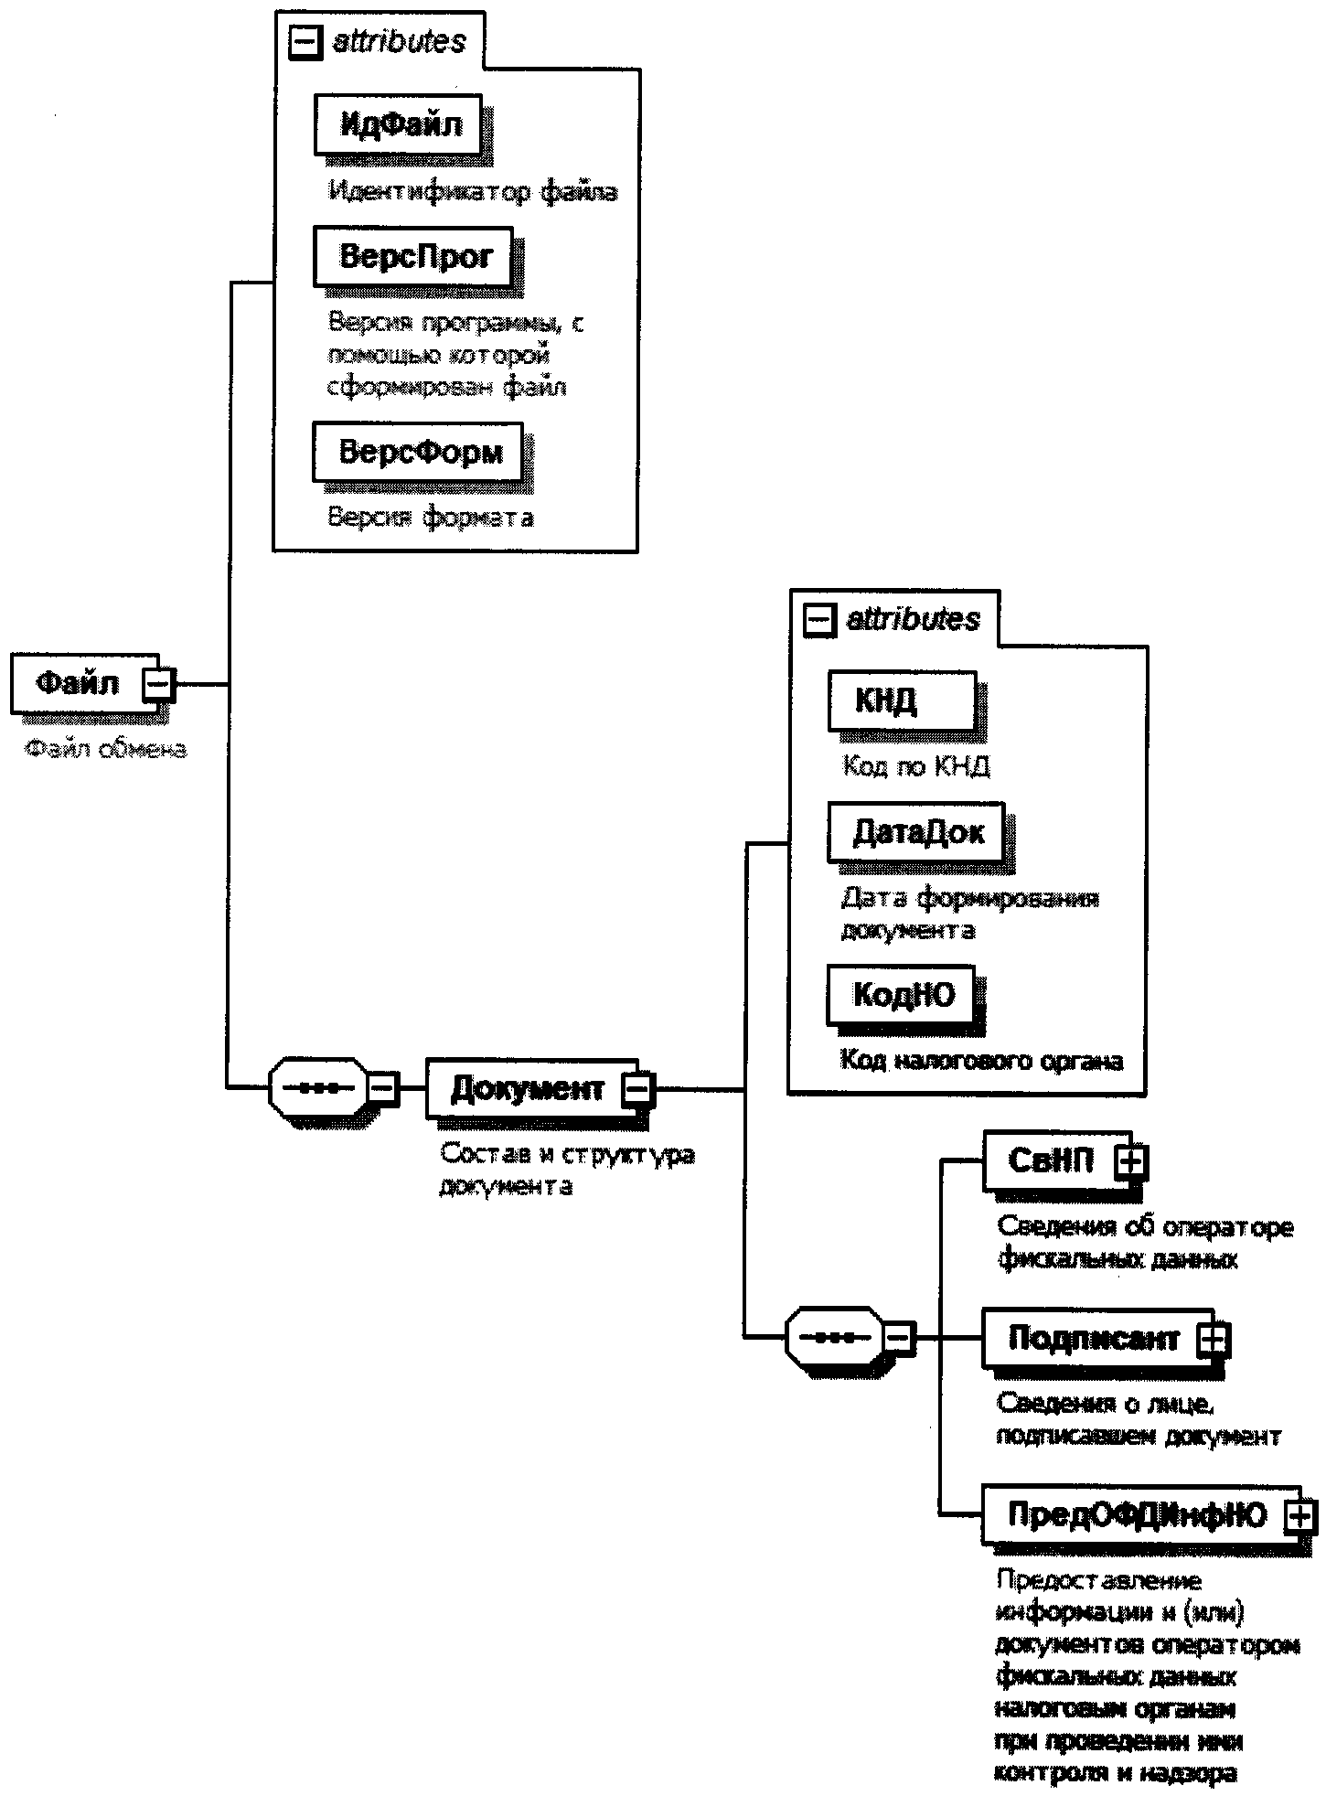

Рисунок 1. Диаграмма структуры файла обмена

Таблица 4.1

Файл обмена (Файл)

|  |  |  |  |  |  |
| --- | --- | --- | --- | --- | --- |
| Наименование элемента | Сокращенное наименование (код) элемента | Признак типа элемента | Формат элемента | Признак обязательности элемента | Дополнительная информация |
| Идентификатор файла | ИдФайл | А | T(1-255) | ОУ | Содержит (повторяет) имя сформированного файла (без расширения) |
| Версия программы, с помощью которой сформирован файл | ВерсПрог | А | T(1-40) | О |  |
| Версия формата | ВерсФорм | А | T(1-5) | О | Принимает значение: 5.01 |
| Состав и структура документа | Документ | С |  | О | Состав элемента представлен в таблице 4.2 |

Таблица 4.2

Состав и структура документа (Документ)

|  |  |  |  |  |  |
| --- | --- | --- | --- | --- | --- |
| Наименование элемента | Сокращенное наименование (код) элемента | Признак типа элемента | Формат элемента | Признак обязательности элемента | Дополнительная информация |
| Код по КНД | КНД | А | T(=7) | ОК | Принимает значение: 1117001 |
| Дата формирования документа | ДатаДок | А | T(=10) | О | Типовой элемент <ДатаТип>.  Дата в формате ДД.ММ.ГГГГ |
| Код налогового органа | КодНО | А | T(=4) | ОК | Типовой элемент <СОНОТип> |
| Сведения об операторе фискальных данных | СвНП | С |  | О | Состав элемента представлен в таблице 4.3 |
| Сведения о лице, подписавшем документ | Подписант | С |  | о | Состав элемента представлен в таблице 4.5 |
| Предоставление информации и (или) документов оператором фискальных данных налоговым органам при проведении ими контроля и надзора | ПредОФДИнфНО | С |  | О | Состав элемента представлен в таблице 4.7 |

Таблица 4.3

Сведения об операторе фискальных данных (СвНП)

|  |  |  |  |  |  |
| --- | --- | --- | --- | --- | --- |
| Наименование элемента | Сокращенное наименование (код) элемента | Признак типа элемента | Формат элемента | Признак обязательности элемента | Дополнительная информация |
| Оператор фискальных данных - организация | НПЮЛ | С |  | О | Состав элемента представлен в таблице 4.4 |

Таблица 4.4

Оператор фискальных данных - организация (НПЮЛ)

|  |  |  |  |  |  |
| --- | --- | --- | --- | --- | --- |
| Наименование элемента | Сокращенное наименование (код) элемента | Признак типа элемента | Формат элемента | Признак обязательности элемента | Дополнительная информация |
| Полное или сокращенное наименование организации | НаимОрг | А | T(1-1000) | О |  |
| ИНН организации | ИННЮЛ | А | T(=10) | О | Типовой элемент <ИННЮЛТип> |
| КПП | КПП | А | T(=9) | О | Типовой элемент <КППТип> |
| ОГРН | ОГРН | А | T(=13) | НУ | Типовой элемент <ОГРНТип>.  Элемент необязателен, если первые 4 символа элемента <ИННЮЛ> = 9909 |

Таблица 4.5

Сведения о лице, подписавшем документ (Подписант)

|  |  |  |  |  |  |
| --- | --- | --- | --- | --- | --- |
| Наименование элемента | Сокращенное наименование (код) элемента | Признак типа элемента | Формат элемента | Признак обязательности элемента | Дополнительная информация |
| Признак лица, подписавшего документ | ПрПодп | А | T(=1) | ОК | Принимает значение:  1 - законный представитель оператора фискальных данных |  2 - уполномоченный представитель оператора фискальных данных |
| Должность лица, подписавшего документ | Должность | А | T(1-120) | Н |  |
| Фамилия, имя, отчество | ФИО | С |  | О | Типовой элемент <ФИОТип>.  Состав элемента представлен в таблице 4.11 |
| Сведения о представителе оператора фискальных данных | СвПред | С |  | НУ | Состав элемента представлен в таблице 4.6.  Элемент обязателен при <ПрПодп>=2 |

Таблица 4.6

Сведения о представителе оператора фискальных

данных (СвПред)

|  |  |  |  |  |  |
| --- | --- | --- | --- | --- | --- |
| Наименование элемента | Сокращенное наименование (код) элемента | Признак типа элемента | Формат элемента | Признак обязательности элемента | Дополнительная информация |
| Наименование и реквизиты документа, подтверждающего полномочия представителя | НаимДок | А | T(1-120) | О |  |

Таблица 4.7

Предоставление информации и (или) документов

оператором фискальных данных налоговым органам

при проведении ими контроля и надзора (ПредОФДИнфНО)

|  |  |  |  |  |  |
| --- | --- | --- | --- | --- | --- |
| Наименование элемента | Сокращенное наименование (код) элемента | Признак типа элемента | Формат элемента | Признак обязательности элемента | Дополнительная информация |
| Дата запроса налогового органа | ДатаЗапрос | А | T(=10) | О | Типовой элемент <ДатаТип>.  Дата в формате ДД.ММ.ГГГГ |
| Номер запроса налогового органа | НомерЗапрос | А | T(1-20) | О |  |
| Запрашиваемые документы | ЗапрДок | С |  | НМУ | Состав элемента представлен в таблице 4.8.  Элемент обязателен при отсутствии  элемента <ЗапрИнф> |
| Запрашиваемая информация | ЗапрИнф | С |  | НМУ | Состав элемента представлен в таблице 4.9.  Элемент обязателен при отсутствии элемента <ЗапрДок> |
| Приложение | Приложение | С |  | НМ | Состав элемента представлен в таблице 4.10 |

Таблица 4.8

Запрашиваемые документы (ЗапрДок)

|  |  |  |  |  |  |
| --- | --- | --- | --- | --- | --- |
| Наименование элемента | Сокращенное наименование (код) элемента | Признак типа элемента | Формат элемента | Признак обязательности элемента | Дополнительная информация |
| Наименования, реквизиты, иные индивидуализирующие признаки документов, указанных в запросе налогового органа о предоставлении документов и (или) информации | НаимРеквДок | А | T(1-255) | О |  |

Таблица 4.9

Запрашиваемая информация (ЗапрИнф)

|  |  |  |  |  |  |
| --- | --- | --- | --- | --- | --- |
| Наименование элемента | Сокращенное наименование (код) элемента | Признак типа элемента | Формат элемента | Признак обязательности элемента | Дополнительная информация |
| Сведения, позволяющие идентифицировать информацию, указанную в запросе налогового органа о предоставлении документов и (или) информации | СвИдИнф | А | T(1-255) | О |  |

Таблица 4.10

Приложение (Приложение)

|  |  |  |  |  |  |
| --- | --- | --- | --- | --- | --- |
| Наименование элемента | Сокращенное наименование (код) элемента | Признак типа элемента | Формат элемента | Признак обязательности элемента | Дополнительная информация |
| Наименования, реквизиты, иные индивидуализирующие признаки информации и (или) документов, прилагаемых к настоящей форме | НаимРеквДок | А | T(1-255) | О |  |

Таблица 4.11

Фамилия, имя, отчество (ФИОТип)

|  |  |  |  |  |  |
| --- | --- | --- | --- | --- | --- |
| Наименование элемента | Сокращенное наименование (код) элемента | Признак типа элемента | Формат элемента | Признак обязательности элемента | Дополнительная информация |
| Фамилия | Фамилия | А | T(1-60) | О |  |
| Имя | Имя | А | T(1-60) | О |  |
| Отчество | Отчество | А | T(1-60) | Н |  |